Ahoj druháčci,
je 16. Listopadu 2020, pondělí a stále je podzim.
Dnes vám takhle píšu naposledy, doufám, že na dlouho, protože zítra je státní svátek- 17. listopadu
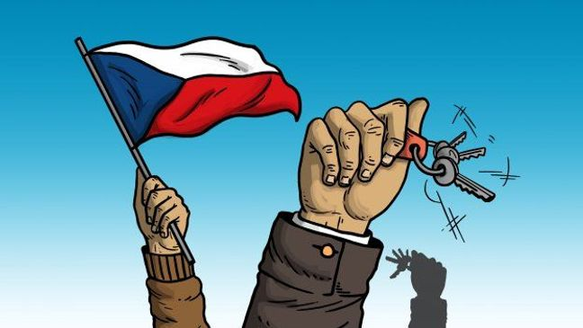

a ve středu bychom se měli vidět ve škole.

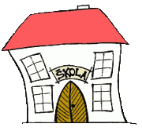
Včera uplynulo 350 let od úmrtí Jana Amose Komenského- učitele národa.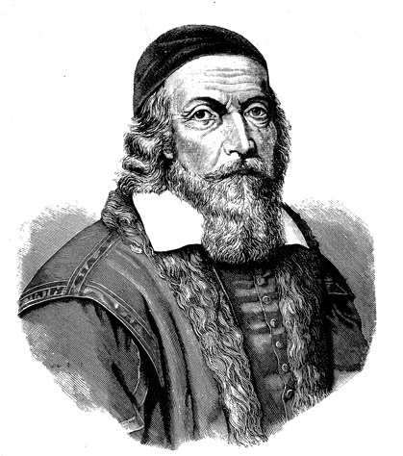
Zítra je státní svátek a já bych vás chtěla poprosit, pusťte si na YouTube Dějiny udatného národa českého, 110. díl-Sametová revoluce, popovídejte si o něm.

Máme po online hodině českého jazyka. Začali jsme slova opačného významu.
Ještě vás čeká prvouka a čtení-psaní.

Prvouka
Minulou hodinu jsme si povídali o houbách jedlých, dnes to bude o nejedlých a jedovatých.

Pozorně si o nich přečtěte v učebnici na straně 27. Nezapomeňte na zásady při sběru hub.
Ve složce práce v kurzu, máte k houbám zábavné úkoly, můžete vyzkoušet.
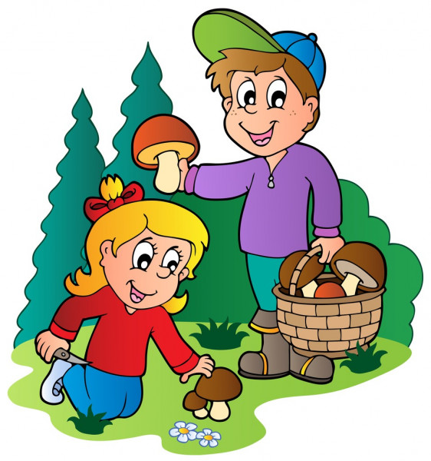
Odpovězte na otázky. V pracovním sešitě si to procvič na straně 27.

Čtení-psaní

Dokážeš najít a spojit dvojice?
Stráša babička
Žaneta kočka
Luisa havran
Robert kamarád
Papoušek Slávek
Matěj přezdívka

Přečti si další kapitolu nebo další dvě strany. Můžeš si to rozdělit na dva dny.

V písance na straně 20 si přečti o cejnu.
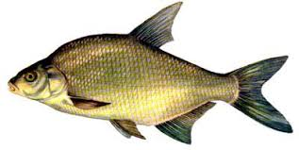
Napiš pět řádků, v posledním odpověz na otázky. Vybarvi obrázek a obtáhni předepsaný text.
Zkontroluj si, zda máš vypracované všechny úkoly, nachystej si věci na středu, přines kouzelnou krabičku a knížku Strášidýlko Stráša.
Nezapomeň na roušku a dobrou náladu.

Pro rodiče
Veškeré informace k otevření školy, v jakém režimu bude výuka probíhat, najdete na webu školy.
Obědy mají děti přihlášené.

Děkuji vám za podporu, vstřícnost, pomoc při přihlašování, posílání fotek, plnění výzev. Bez vás bychom to nezvládli.

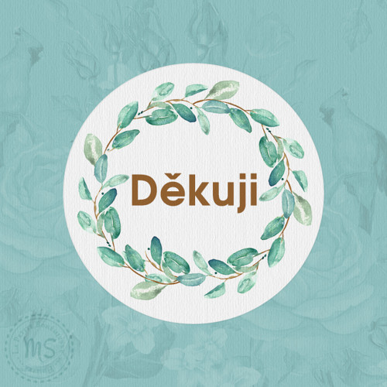
Vaše paní učitelka Gabča

